شناسنامه سند

شماره نسخه | تاريخ بازنگري | شرح اقدامات صورت گرفته
V1.0 | 1397/03/28 | بازنویسی نسخه
V2.0 | 1397/08/30 | تغییر آدرس و نحوه فراخوانی

شرح | تهیه‌کننده | تائيد كننده میانی | تائيد كننده نهایی
نام : | هاتف سید مهدوی
سمت : | توسعه‌دهنده کسب‌وکار
اطلاعات تماس: | Hatef.s.mahdavi@gmail.com

راهنمای فنی فراخوانی توکن

احراز هویت
نحوه کارکرد وب‌سرویس به شکل زیر است، کاربر با استفاده از اطلاعات کاربری (نام کاربری و رمز عبور) درخواست توکن احراز هویت (JWT) می‌کند. توکن دریافت شده، در فراخوانی هر سرویسِ داده به‌عنوان Bearer Token استفاده می‌شود.
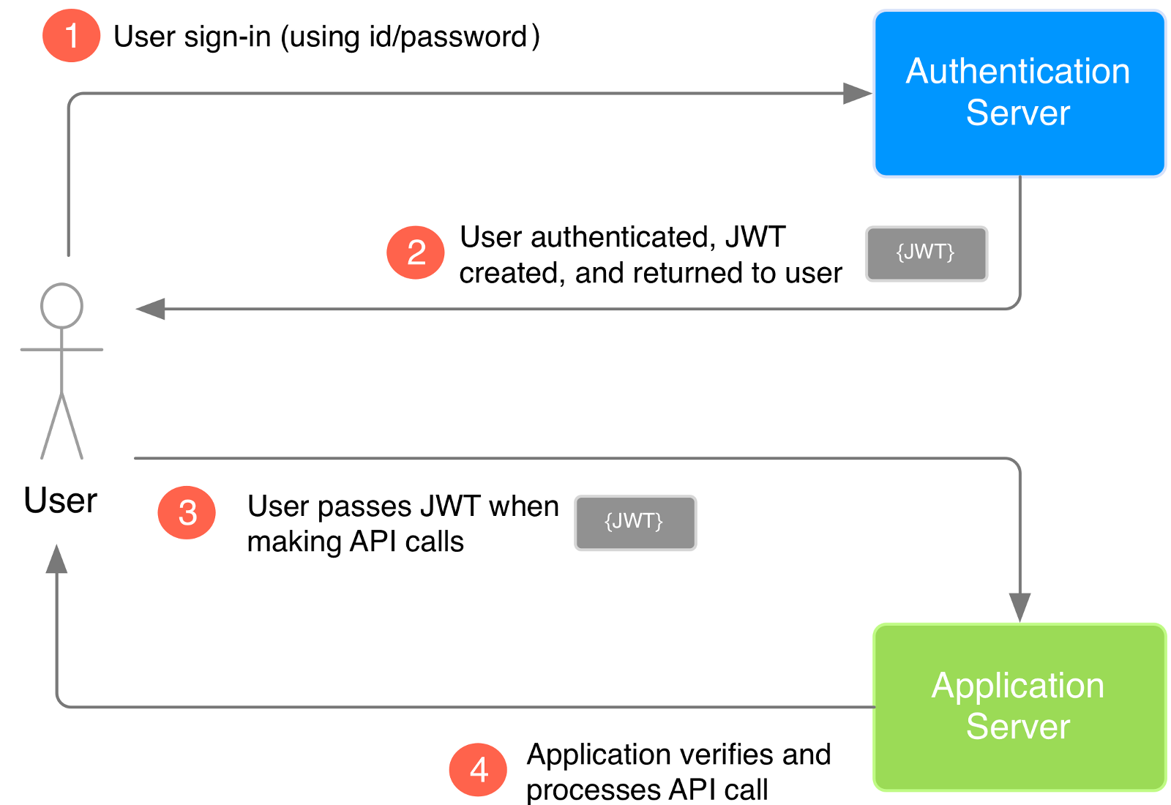

- اطلاعات زیر جهت درخواست توکن موردنیاز است:
URL: https://data3.nadpco.com/api/v2/Token
Method: post
Authorization Type: Basic Auth
UserName: yourUserName Password: yourPassWord

نکته1: علاوه بر نام کاربری و رمز عبور، آدرس‌های IP اعلان‌شده توسط کاربر نیز جهت احراز هویت برای دریافت توکن چک می‌شود.
نکته2: برای نام کاربری Demo آدرس IP چک نمی‌شود.
نکته3: برای دریافت توکن این محدودیت وجو دارد که به شما اجازه دریافت توکن بیش از 10 بار در روز داده نمیشود و برای یازدهمین بار توسط سرور نوآوران تا 12 شب که سرور ریست شود بلاک میشوید.
نکته4: با دریافت یک توکن توسط دیتا3 در روز میتوانید همه سرویسها را فراخوانی کنید و هر سرویس نیازمند توکن بصورت جداگانه نیست.

- پس از دریافت توکن، برای فراخوانی سرویس مورد نظر از سند سرویس مربوطه استفاده کنید.

قطعه کد C# برای دریافت توکن:

New Code
using System;
using System.IO;
using System.Net;

namespace C_.Etc.Test
{
class Program
{
static void Main(string[] args)
{
String username = "demo", password = "demo";
HttpWebRequest HttpWebRequest = (HttpWebRequest) WebRequest.Create("http://data3.nadpco.com/api/v2/token");
HttpWebRequest.Headers.Add("Authorization", $"Basic {Convert.ToBase64String(System.Text.Encoding.Default.GetBytes(String.Format("{0}:{1}", username, password)))}");
HttpWebRequest.Method = "POST";
HttpWebResponse httpWebReponse = (HttpWebResponse) HttpWebRequest.GetResponseAsync().Result;
using(StreamReader sr = new StreamReader(httpWebReponse.GetResponseStream())){
var token = sr.ReadToEndAsync().Result;
}
Console.WriteLine("Hello World!");
}
}
}

